وزارة التعليم العالي والبحث العلمي

جامعة بغداد

كلية التربية البدنية وعلوم الرياضة للبنات

**( فعالية رمي الرمح )**

**م . د لقاء عبد الزهره**[**liqaa.abdulzahra@copew.uobaghdad.edu.iq**](mailto:liqaa.abdulzahra@copew.uobaghdad.edu.iq)

**د. هند سالم** [**hind.s@copew.uobaghdad.edu.iq**](mailto:hind.s@copew.uobaghdad.edu.iq)

**( رمي الرمح )**

هي رياضة تقليدية قديمة، الرياضي الذي يمارسها يستخدم علاوة على القوة الناتجة عن الدوران، قوة التحول، أي قوة الدفع التي تنتقل إلى الرمح بتأثير سرعة الجسم والذراع، وهو يبدأ يعدو سريع لمسافة حوالي 30 متر، وعندما يصل المتسابق إلى موضع الرمي، يبدأ في إبطاء عدوه، بينما يتراجع الذراع والكتف الحاملان للرمح إلى أقصى حد إلى الخلف، وباستدارة عنيفة، وبدفعة قوية بالجذع والذراع، يلقي المتسابق الرمح ويصنع الرمح من المعدن، ويكون طرفه منتهيا بقطعة معدنية مدببة ويبلغ طول الرمح للنساء ) ٢،٢٠ _ ٢،٣٠ متر ( ووزنه ( ٦٠٠ غرام ) وللرجال يبلغ طوله ( ٢.٦٠ _ ٢.٧٠ متر ) ووزنه (٨٠٠ غرام ) .

يعد رمي الرمح من مسابقات الرمي ويختلف عن باقي الفروع الأخرى للرمي مثل ( الثقل والقرص والمطرقة ( فالرمح يرمى بعد سلسلة من الحركات المتكاملة وتبدأ بأجراء عملية الركضة التقريبية بينما الفروع الأخرى ترمى من دائرة.

يرمى الرمح أثناء المنافسات، لتحقيق أطول مسافة بطريقة خاصة، تترابط فيها سرعة الاقتراب والأوضاع الفنية الخاصة، التي تساعد الرمح لاكتساب أقصى قوة انطلاق لأطول مدى ممكن.

تمر طريقة رمي الرمح بمراحل فنية متعددة يجب على اللاعب أن يجيدها، ليصل إلى المستوى المناسب وهي :  
  
١. مسك الرمح.  
٢. حمل الرمح.  
٣. وقفة الاستعداد.  
٤. الاقتراب.  
٥. خطوات الرمي.  
٦. الرمي.  
٧. الاحتفاظ بالتوازن بعد الرمي)التغطية).

مسك الرمح :-

توجد ثلاث انواع من المسكات

1. مسكة الإبهام والسبابة
2. مسكة الإبهام والإصبع الأوسط
3. مسكة السبابة والإصبع الأوسط

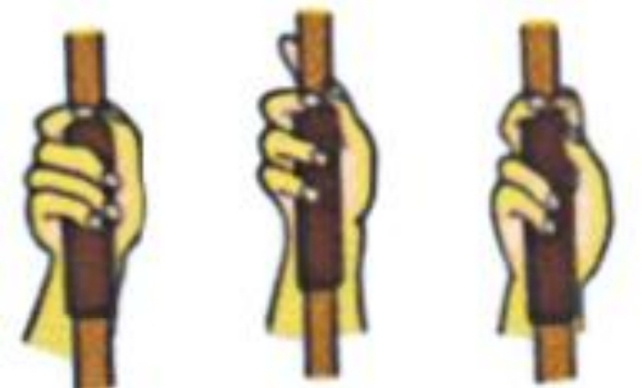

حمل الرمح :-

يحمل تقريباً افقياً فوق مستوى الكتف .

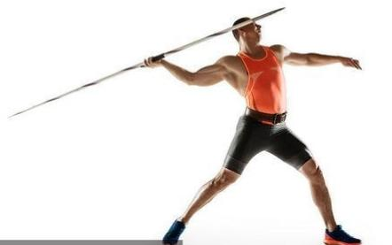

الركضة التقريبية :-

ينبغي أن لا يزيد طولها عن 36.5 متر ولا يقل عن 30 متر

الخطوات :-

تتم الخطوات بشكل فردي اما (٣ او ٥ او ٧ او ٩ او ١١ خطوة اعتماداً على القدرة الفردية والهدف من هذا هو توليد سرعة وتحويلها للرمح ) وفيها يتم فتح الذراع وارجاعها للخلف مع الخطوات ويتم تقسيم هذه المرحلة الى ما يلي :-

* خطوات السحب
* خطوات الدفع
* خطوات وضع القدم

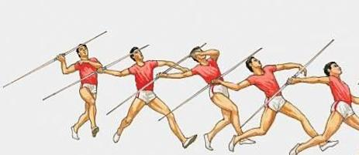

الرمي :-

تكون هذه المرحلة جزء من الخطوات وتمر بعدد من الأجزاء :-

1. الانتقال
2. وضع القوة
3. الحركة الاخيرة للذراع

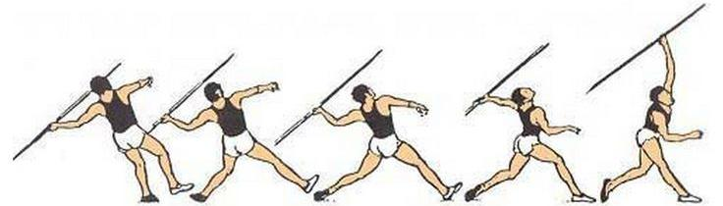

الاحتفاظ بالتوازن ( التغطية ) :-

بعد خروج الرمح من اليد الحاملة له عمل تبديل الرجلين بسرعة بعد التخلص من الرمح ونقل الرجل اليمنى للأمام تجنباً لتخطي قوس الرمي وفشل المحاولة من خلال عمل التوازن

